Письмо №21 от 17 января 2020 года

О регистрации на конкурс «Живая классика»

Руководителям ОО

МКУ «Управление образования» информирует о том, что у Фонда "Живая классика" запустилась регистрация на конкурс!
Во вложении инструкция по регистрации. Новые пользователи могут спокойно регистрироваться на сайте.
На этой неделе у Фонда "Живая классика" происходит перенос базы со старой платформы на новую. Тем, кто был зарегистрирован в прошлом году, заново регистрироваться не нужно. Как только профиль пользователя будет перенесен на новый сайт, на почту человеку сразу же придёт письмо с новым паролем.
Процесс переноса продлится по 18 января включительно. Поэтому, если сейчас сайт пишет вам, что «Пользователь с таким Email не найден», не переживайте, значит ваш аккаунт ещё не перенесли. Все желающие успеют пройти регистрацию, Фонд "Живая классика" продлит её настолько, насколько будет необходимо.
Личные кабинеты кураторов дорабатываются, в самое ближайшее время Фонд "Живая классика" пропишет и пришлёт нам функционал каждого личного кабинет.
На данный момент самое главное, что регистрации запущены. Просим довести информацию до ответственных лиц за конкурс «Живая классика».

Приложение: на 5 л.

И.о.начальника МКУ «УО»: М.Мусаев

Исп.Магомедова У.К.
Тел.: 8 903 482 57 46

Инструкция по регистрации

Если Вы уже принимали участие в конкурсе и были зарегистрированы
на сайте ранее, то заново проходить регистрацию не нужно. Восстановите пароль и зайдите в ваш личный кабинет (после 20 января 2020 года).
- Зайдите в Ваш личный кабинет: нажмите кнопку «Вход» и введите логин и пароль.

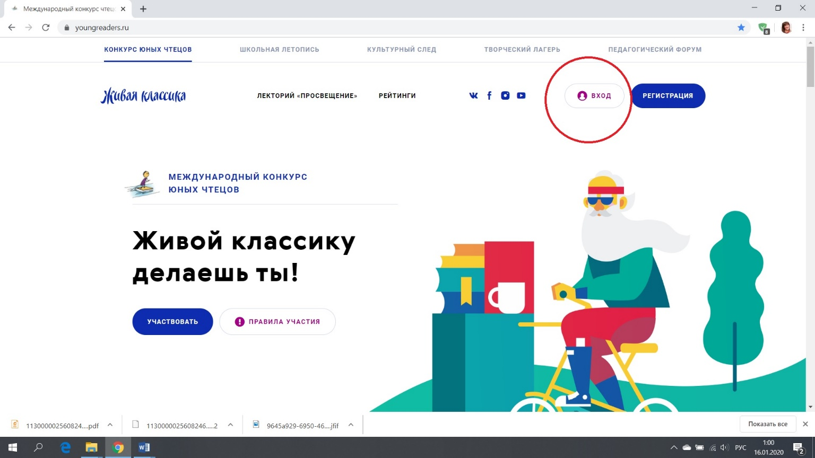

- Воспользуйтесь формой для восстановления пароля или войдите с имеющимся паролем.
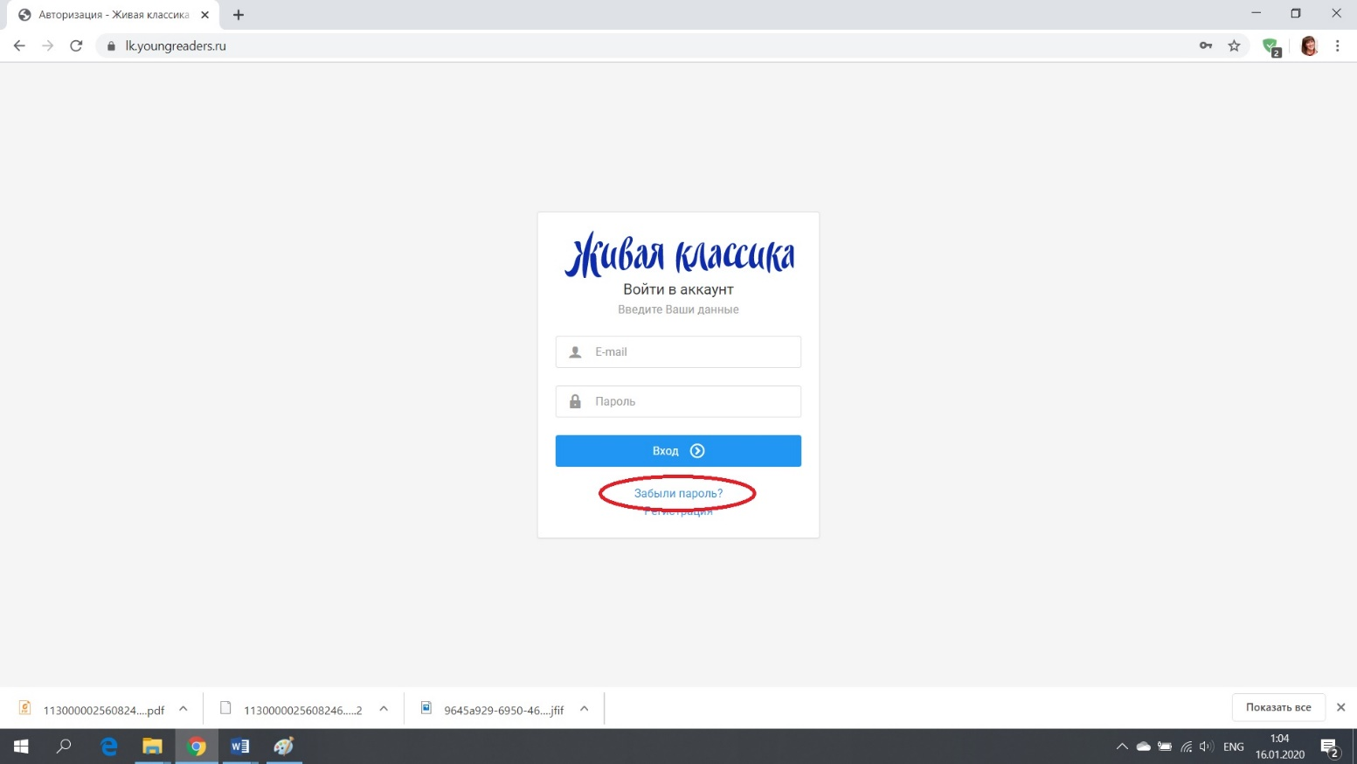

Если Вы участвуете в конкурсе в первый раз, Вам нужно пройти регистрацию на сайте:
- Зарегистрируйтесь на сайте: https://youngreaders.ru
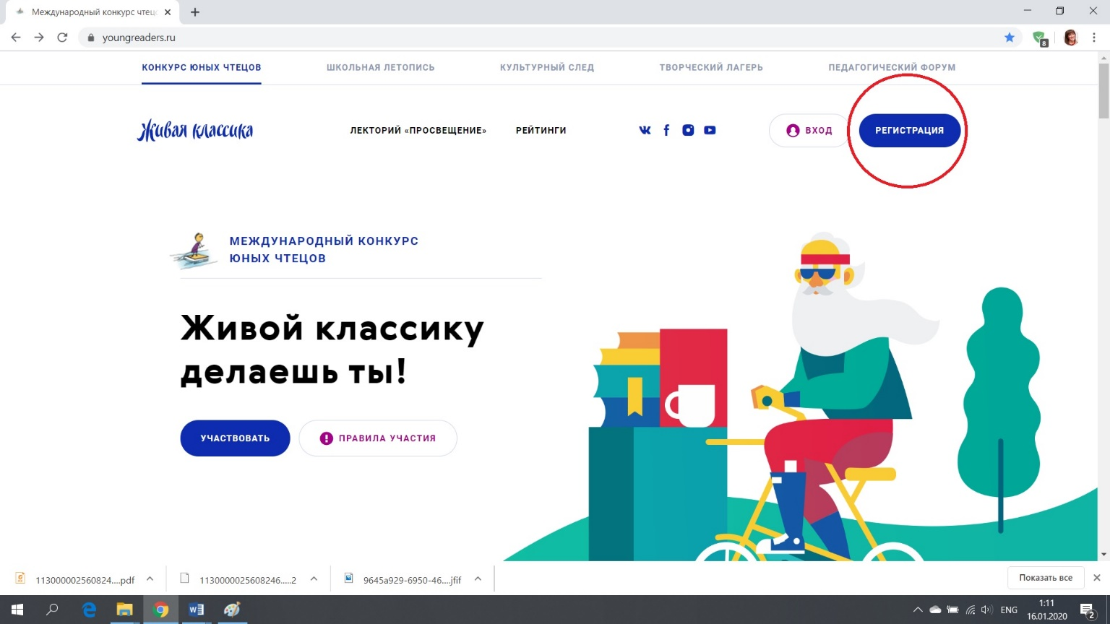

- Выберите конкурс – Всероссийский или Международный.
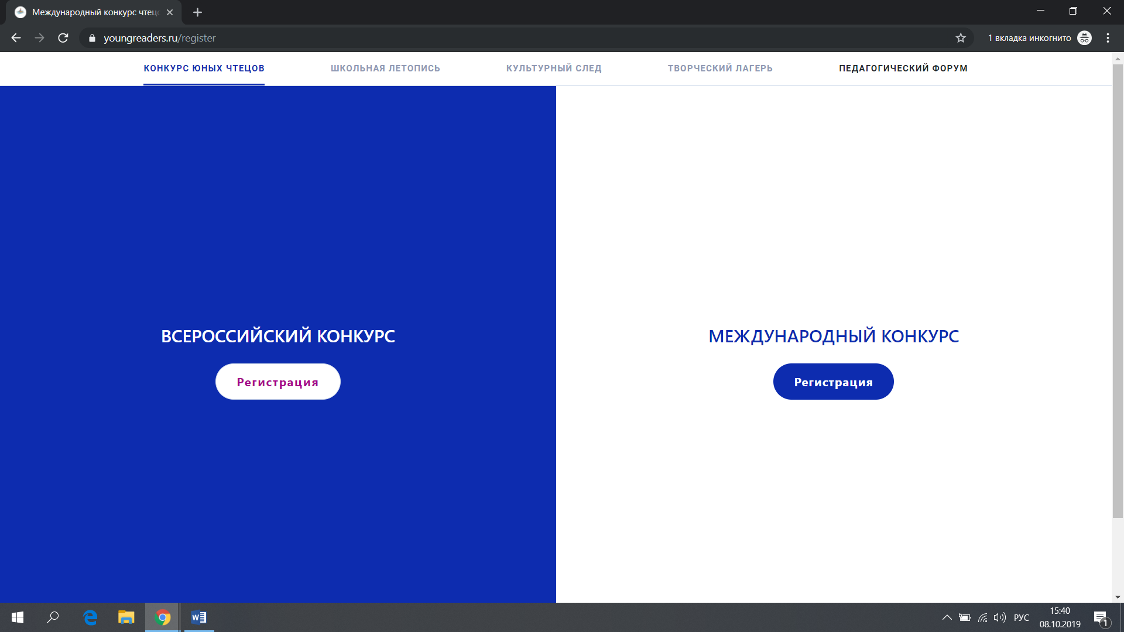

- Введите адрес электронной почты, нажмите «Продолжить».

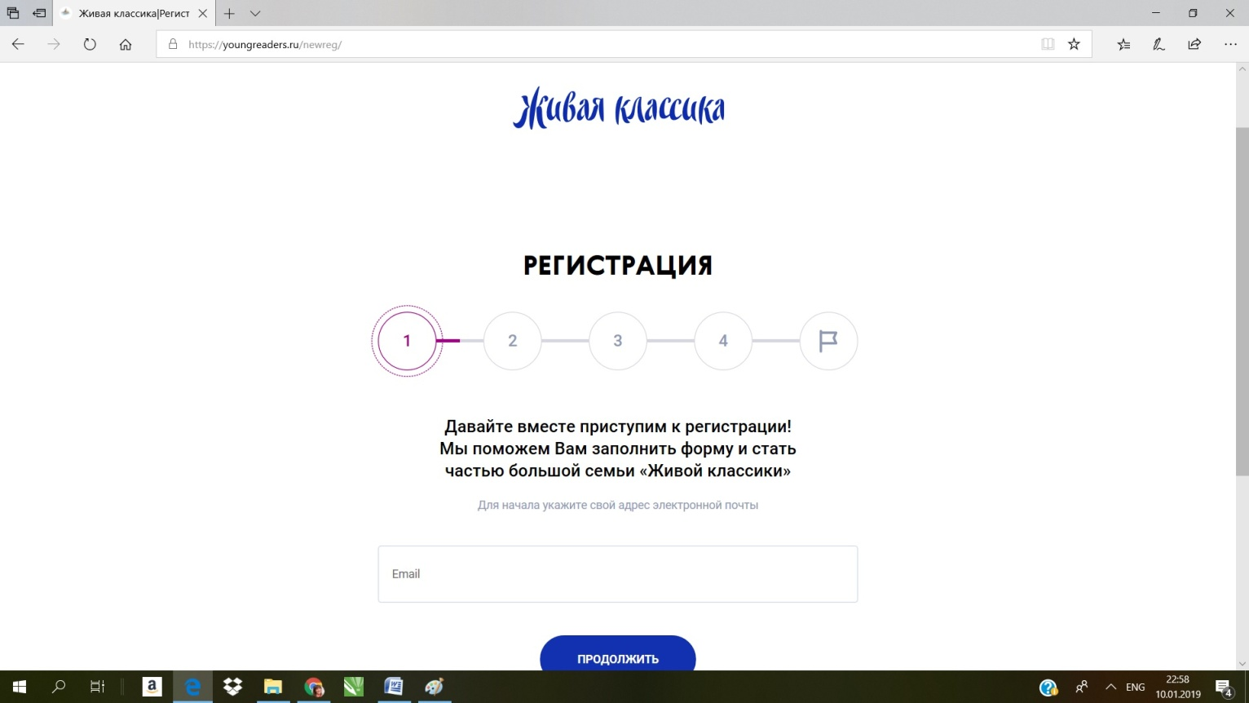

- На Вашу электронную почту придёт код подтверждения. Введите код и нажмите «Продолжить».
Если код не приходит, пожалуйста, проверьте папку «Спам», письмо могло попасть туда.

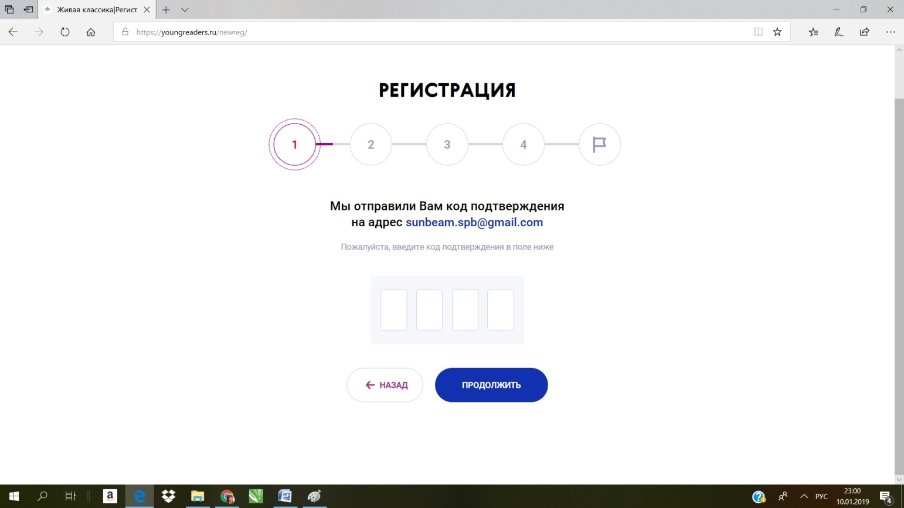

- Придумайте и введите пароль. Нажмите «Продолжить».
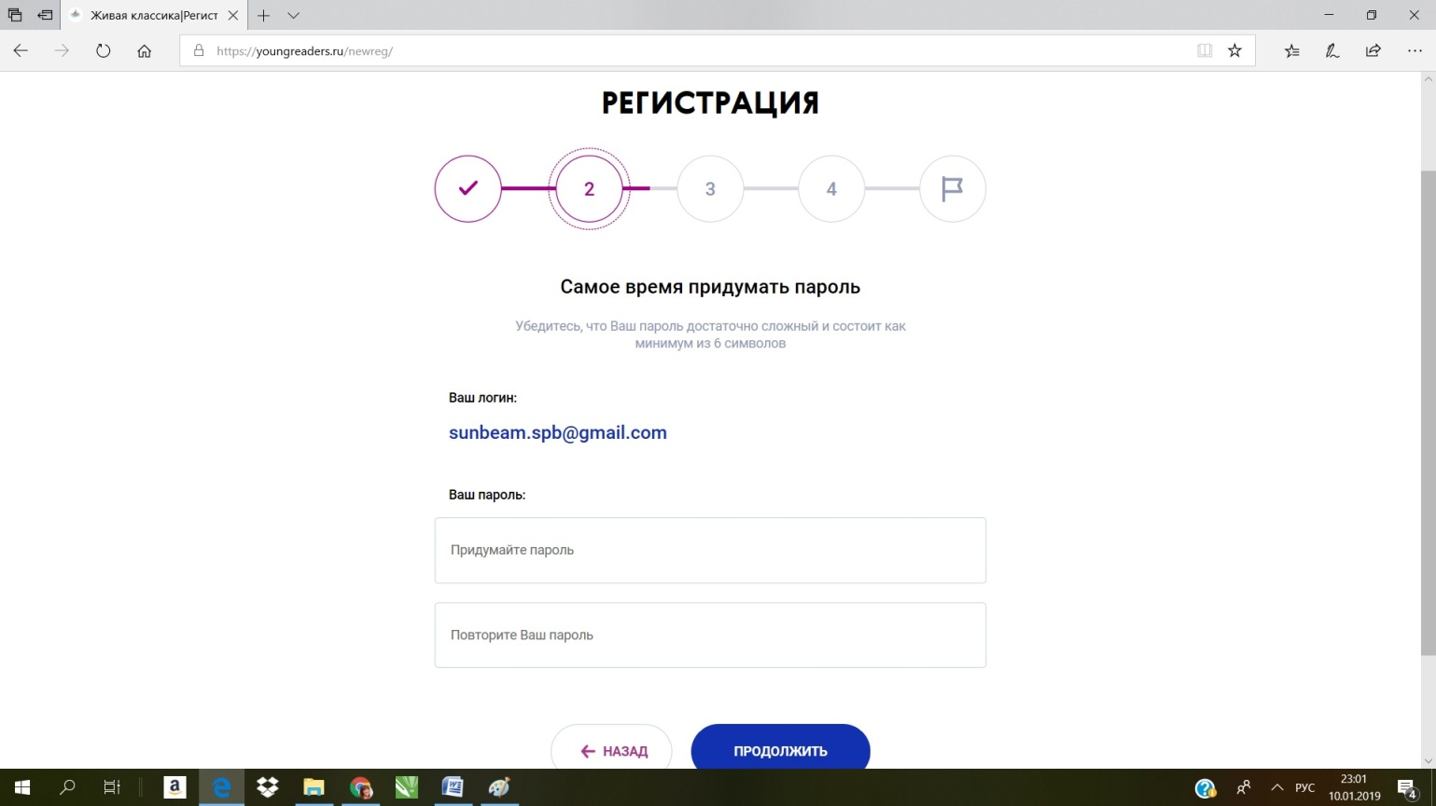

- Выберите статус. Нажмите «Участвовать в конкурсе».

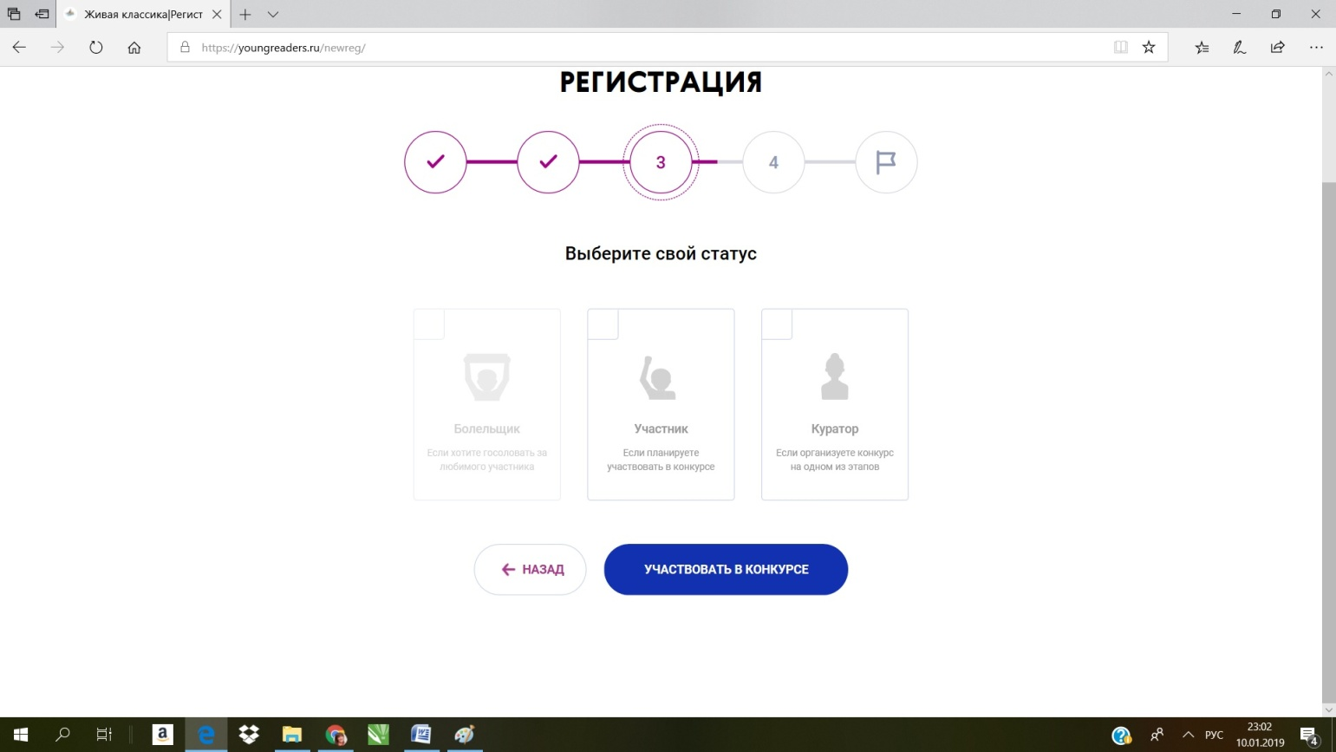

- Заполните все поля.

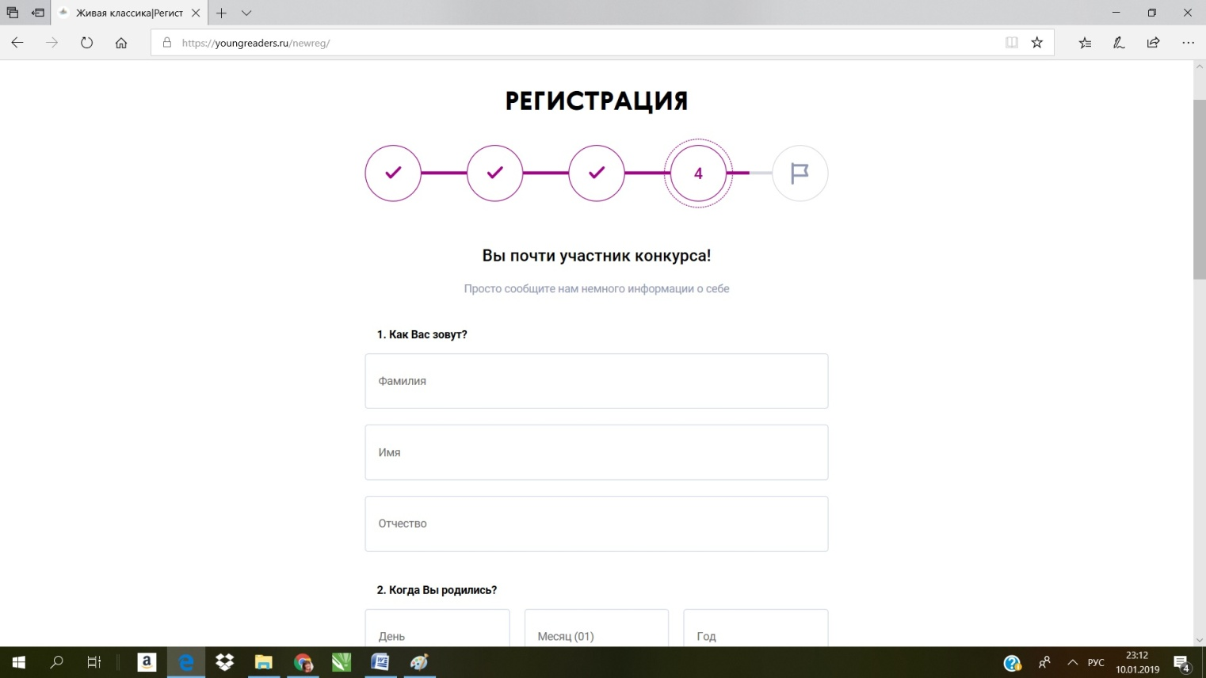

Поставьте галочку, что Вы даёте согласие на обработку персональных данных.
Нажмите «Участвовать в конкурсе». Регистрация завершена.

